  - 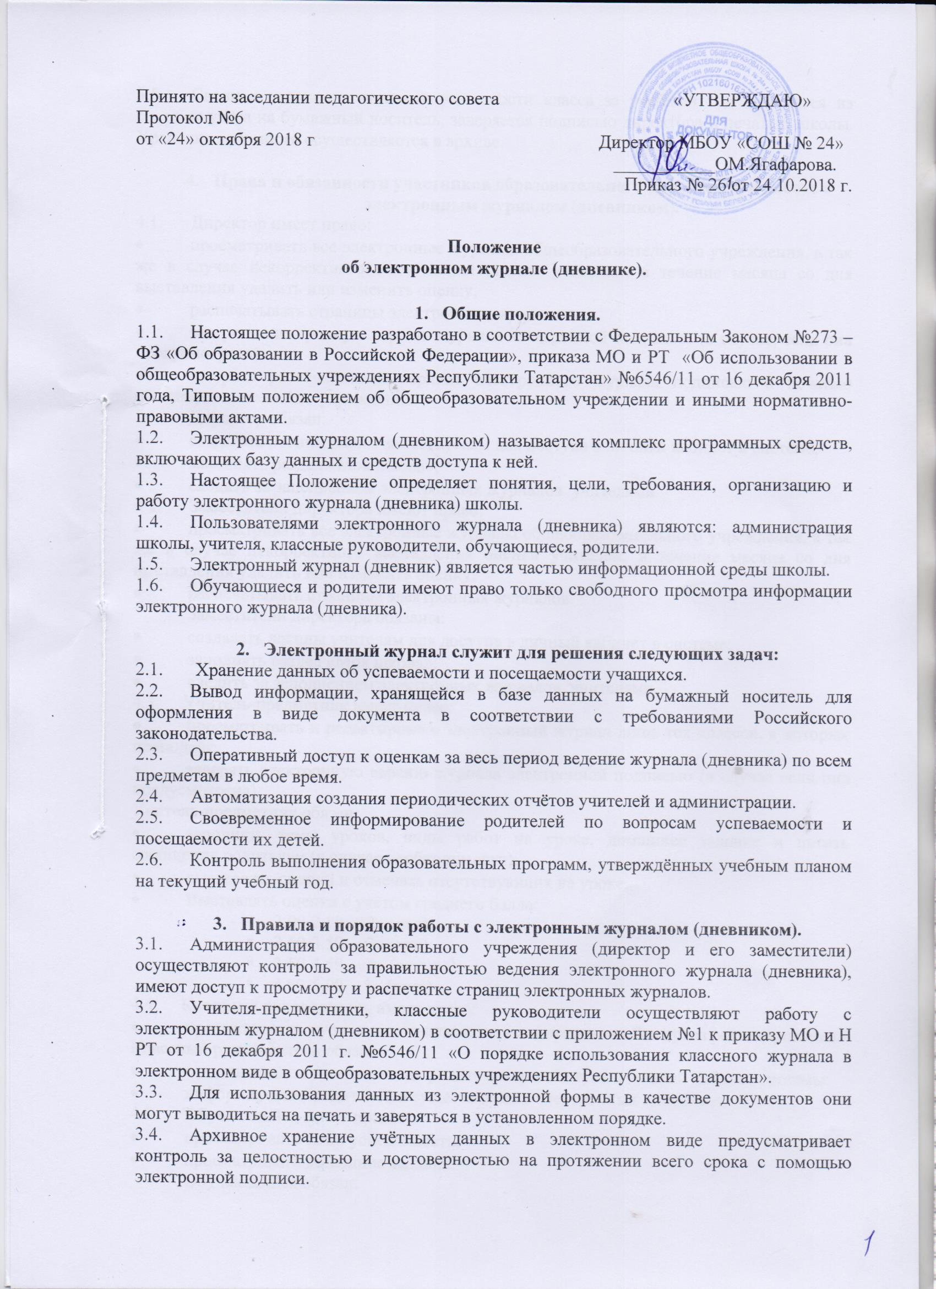Сводная ведомость итоговой успешности класса за учебный год выводится из системы учёта на бумажный носитель, заверяется подписью директора и печатью школы. Хранение ведомости осуществляется в архиве.

- Права и обязанности участников образовательного процесса при работе с электронным журналом (дневником).
  - Директор имеет право:
- просматривать все электронные журналы общеобразовательного учреждения, а так же в случае некорректного выставления оценки учителем, в течение месяца со дня выставления удалить или изменить оценку;
- распечатывать страницы электронных журналов;
- заверять электронную версию журнала электронной подписью (в случае, если она предусмотрена);
- заверять распечатанный вариант электронного журнала подписью и печатью общеобразовательного учреждения.
Директор обязан:
- создавать логины своим заместителям для доступа в личный кабинет в системе;
- заполнять раздел «Моя школа»;
- следить за заполнением электронных журналов учителями.
  - Заместители директора имеют право:
- просматривать все электронные журналы общеобразовательного учреждения, а так же в случае некорректного выставления оценки учителем, в течение месяца со дня выставления удалить или изменить оценку;
- распечатывать страницы электронных журналов.
Заместители директора обязаны:
- создавать логины учителям для доступа в личный кабинет в системе;
- заполнять раздел «Моя школа»;
- следить за заполнением электронных журналов учителями.
4.3. Учитель-предметник имеет право:
- просматривать и редактировать электронный журнал лишь тех классов, в которых преподаёт;
- заверять электронную версию журнала электронной подписью (в случае если она предусмотрена).
Учитель-предметник обязан:
- заполнять темы уроков, виды работ на уроке, домашнее задание и писать сообщения родителям (в случае необходимости);
- выставлять оценки и отмечать отсутствующих на уроке.
- Выставлять оценки с учётом среднего балла:
- 2,00-2,59 –«2» (два);
- 2,60-3,59 –«3» (три);
- 3,60-4,59 –«4» (четыре);
- 4,60-5,00- «5» (пять).
4.4. Классный руководитель имеет право:
- просматривать журнал своего класса по всем предметам без права редактирования.
Классный руководитель обязан:
- создать логины ученикам и их родителям для доступа в личный кабинет системы;
- информировать родителей о существовании электронных дневников
4.5. Обучающийся имеет право:
- просматривать свою успеваемость;
- просматривать домашние задания.
Обучающийся обязан:
- оповещать учителя об ошибочно выставленной оценке.
4.6. Родители имеют право:
- просматривать успеваемость ребёнка в электронном дневнике.

- Ограничения для участников образовательного процесса при работе с электронными журналами и дневниками.
5.1. Участникам образовательного процесса, указанным в разделе 4 настоящего Положения, запрещается передавать персональные логины и пароли для входа в информационную систему «Электронное образование РТ» другим лицам.

